Y SESİ ÇALIŞMA SAYFASI
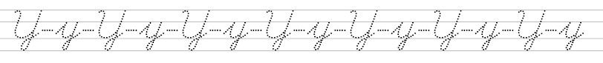
AylaAytenAynurYamanKorayKayaOyaAltayYarenAykut

Aykut yemek ye. | Aykut yemek ye.
Oktay oyun oyna. | Oktay oyun oyna.
Aykut erken yat. | Aykut erken yat.
Koray oku at . | Koray oku at.
Yay ile oku at. | Yay ile oku at.
Oya kalemi kırma. | Oya kalemi kırma.
Kaya atı yakala. | Kaya atı yakala.

Oya yelek yıka. | Oya yelek yıka.
Yaren yumurta al. | Yaren yumurta al.
Altı yumurta al. | Altı yumurta al.
O leylek, o tilki. | O leylek, o tilki.
Oktay ekmek yok. | Oktay ekmek yok.
Yaren elmayı yeme. | Yaren elmayı yeme.
Elmayı yıka ye. | Elmayı yıka ye.

Uyu | Uyu
Oktay erken uyu. | Oktay erken uyu.
Uyu Oktay uyu. | Uyu Oktay uyu.
Aynur erken uyu. | Aynur erken uyu.
Erken uyan. | Erken uyan.
Aykut erken uyuma. | Aykut erken uyuma.
Oyun | Oyun
Metin oyun oyna. | Metin oyun oyna.
Nuray ile oyun oyna. | Nuray ile oyun oyna.
Oya oyun oyna. | Oya oyun oyna.
Onur ile oyun oyna. | Onur ile oyun oyna.
Aykut oyun oyna. | Aykut oyun oyna.
Yakala | Yakala
Kaya yakala. | Kaya yakala.
Kaya o atı yakala. | Kaya o atı yakala.
Kaya altı ala atı yakala | Kaya altı ala atı yakala
Kaya altı atı yakala | Kaya altı atı yakala
Kaya o atı yakala | Kaya o atı yakala
Kaya yakala | Kaya yakala

